Madrid, 10 de marzo de 2023

‘Supervivientes 2023’ lidera tras crecer más de 2 puntos sobre su estreno

1,7M y un 17,7%, 2,1 puntos más que en su estreno, siguieron el reality en Telecinco, a 6,7 puntos de la segunda opción (11%). Es la primera vez que una segunda gala mejora los datos del estreno desde la segunda edición del formato en 2001.

‘Supervivientes’ lideró todos los segmentos de público, destacando entre los jóvenes de 25 a 44 años (21,2%) y en target comercial, donde creció hasta el 18,9%.

Telecinco obtuvo ayer un 12,9%, su mejor jueves del año

1,7 millones y un 17,7% de share siguieron ayer la primera gala de expulsión de ‘Supervivientes’, 2,1 puntos más que el dato de su estreno el pasado jueves. Con más de 5 millones de contactos, el programa presentado por Jorge Javier Vázquez fue líder indiscutible de su franja a 6,7 puntos de la segunda opción. Lideró todos los perfiles de públicos y en todas las comunidades autónomas, destacando su seguimiento entre los jóvenes de 25 a 44 años con un 21,2% y su victoria en target comercial con un 18,9%, a más de 9 puntos de su inmediato competidor en la franja (10,8%).

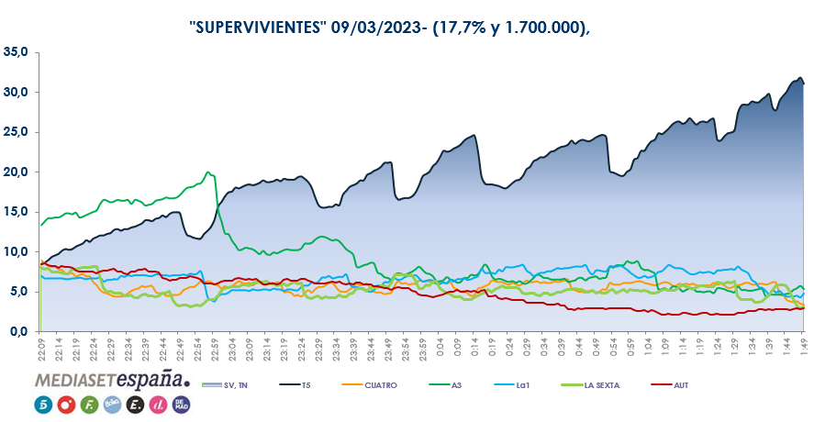
‘Supervivientes’ (22:09–01:59)
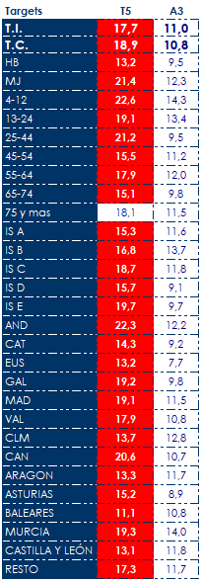
Telecinco obtuvo ayer un 12,9% en total día, su mejor registro en jueves del año tras liderar el day time, con un 13,5% impulsado por los liderazgos de su franja de ‘Sálvame limón’ (12,3% y 1,2M); la mañana, con un 15 %, en la que destacó ‘El programa de Ana Rosa’ (16,4% y 478.000) y el late night, con un 22%.

El partido de la Europa League en Cuatro, el más visto de esta competición en abierto desde 2019
En Cuatro, ayer destacó el partido Roma - Real Sociedad con 708.000 espectadores y un 7,2%, convirtiéndose en el partido de Europa League en abierto con mayor share desde el 21/02/2019. Superó a su inmediato competidor por dos décimas.

Asimismo ‘Horizonte’, con un 5,7% de share y un target comercial del 7,9%, se impuso en su franja a su inmediato competidor (5,3%).

Entre los canales temáticos, Energy lideró la jornada con un 3% de share, seguido de FDF (2,4%) y Divinity (2,2%), donde destacó ‘Café con aroma de mujer’ (3,1% y 435.000) como la segunda emisión más vista de los temáticos.

